*BeGreen - BG*

Korisničko uputstvo

Verzija 1.0

Istorija revizija

|  |  |  |  |
| --- | --- | --- | --- |
| **Datum** | **Verzija** | **Opis** | **Autori** |
| 12.06.2023. | 1.0 | finalna verzija | Milan Stevanović,  Darko Živadinović,  Lazar Arsić |

Sadržaj

1 Uvod 4

2 Početna stranica portala 4

3 Pretraživanje smeštaja 5

3.1 Pravila pretrage 5

4 Prijavljivanje korisnika na portal 7

4.1 Registracija novog korisnika 8

4.2 Pravila registracije 9

5 Prijavljivanje korisnika 10

5.1 Pravila prijavljivanja 11

6 Prijavljivanje kao owner(vlasnik) 11

6.1 Prikaz imanja (stranica properties) 12

6.2 Dodavanje novog imanja i ažuriranje (stranica properties) 12

6.3 Brisanje smeštaja (stranica properties) 13

7 Strana info za owner(vlasnik) 13

8 Prijavljivanje kao user(korisnik) 14

8.1 Rezervisanje (stranica search) 14

9 Reservations za user(korisnik) 15

10 Prijavljivanje kao admin 15

10.1 Strana control users 16

10.2 Strana owners users 17

Korisničko uputstvo za BG

# Uvod

Primarni cilj naseg portala je postavljanje i znajmljivanje vikendica u prirodi. Nas portal nudi gostima da se registruju kao korisnik ili vlasnik. Vlasnici imaju mogucnost da postave informacije o svom smestaju sto bi želeli da izdaju. Takodje imaju mogucnost da ga izbace, ažuriraju i da vide informacije korisnika što je rezervisao njihov smeštaj. Korisnici imaju mogucnost pretraživanja smeštaja, lajkovanja i rezervisanja smeštaja. Korisnici takodje mogu videti infomacije vlasnika vikendice kod koga su rezervisali i imaju mogucnost odkazivanja rezervacije.

# Početna stranica portala

Početna stranica portala izgleda kao na sledećoj slici:

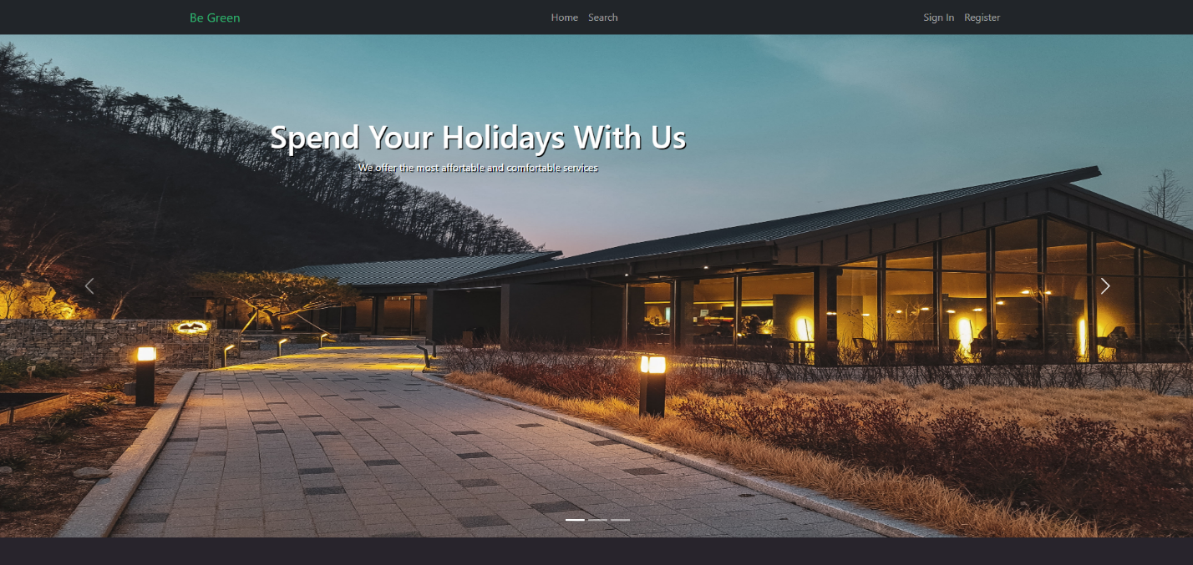

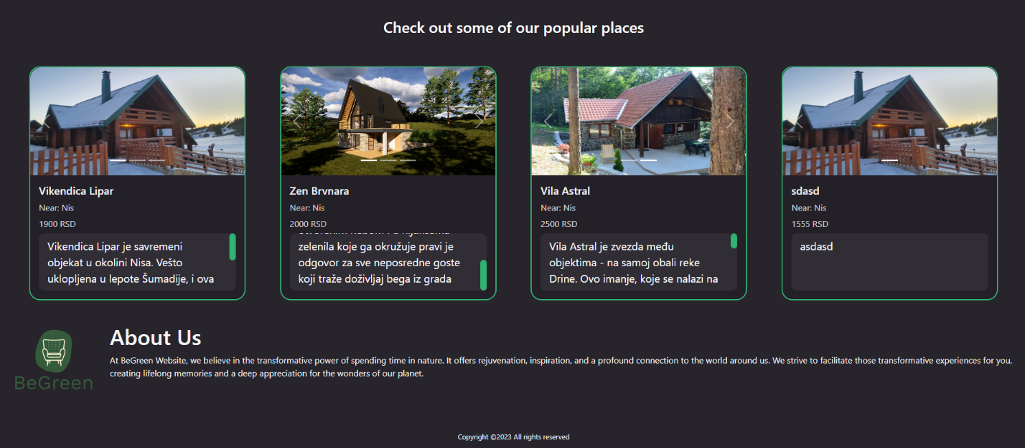

Slika 1 – Početna stranica portala

Na početnoj stani možete videti navbar što sadrži 4 linka. Klikom na home bićete vraćeni na početnoj strani portala.

Klikom na search odvešće vas na stranici gde možete posmatrati sve smeštaje koji se iznajmljuju. I na kraju imamo linkove za sign in i register, na stranici register će te moći da napravite vas profil. Dok na strani sign in moćićete da se prijavite.

Ispod navbar možete videti neke slike smeštaja koje se menjaju sa svojim porukama. Na dnu strane se mogu videti neka od najpopilarnijih mesta ovog portala.

# Pretraživanje smeštaja

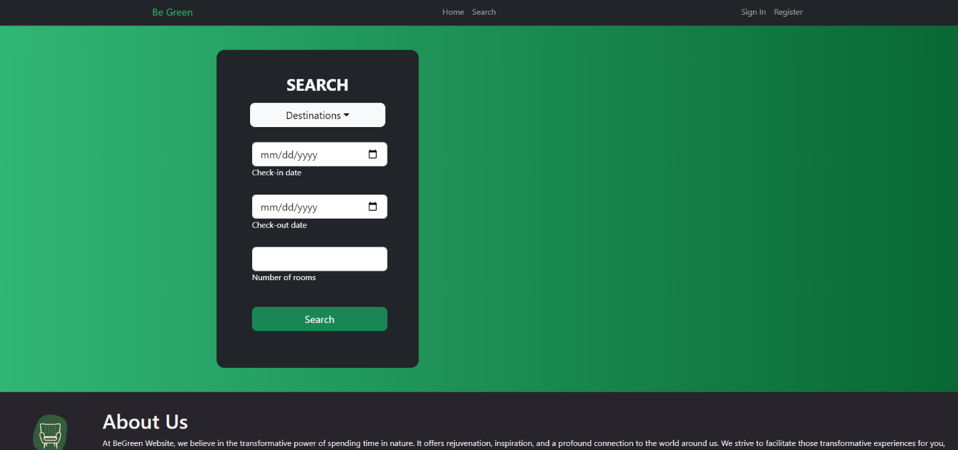

Slika 2 – Search stranica

Prilikom posete stranice search videćete pravugaonik sa različitim filterima, ti filteri služe za lakše pretraživajne smeštaja. Od postojećih filtera prikazani su mogućnost pretrage po gradu, datun od i do vašeg boravka i koliko bi ste soba želeli da bude. Klikom na dugme search biće vam prikazane svi dostupni smeštaji.

## Pravila pretrage

Ako korisnik ne bude uneo ni jedano polje a pritom klikne na search dugme, pojaviće mu se table što će mi naglasiti da sva polja moraju biti popunjena.

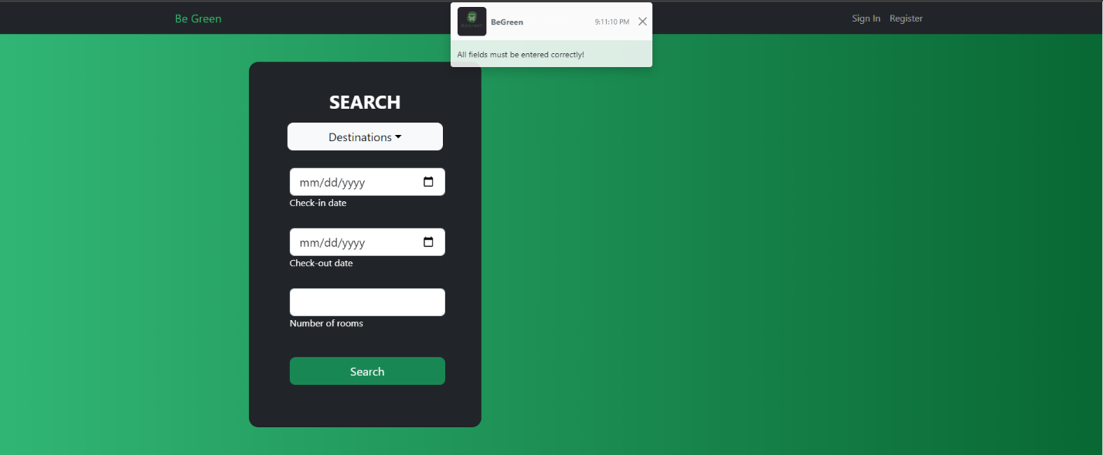

Slika 3 – Search strana sa praznim unosom

Kada budete popunili sva ponudjena polja prikazaće vam sve jedna od dve stvari. Ili će se pojaviti table sa porukom da takav smeštaj ne postoji:

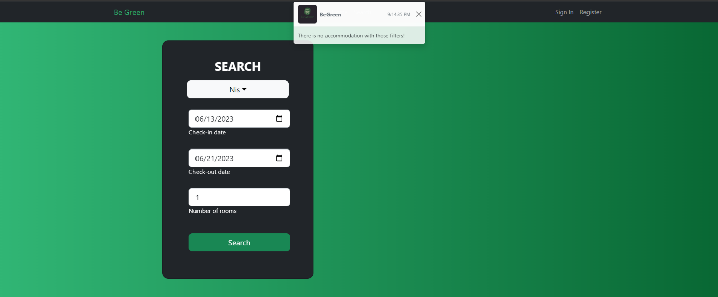

Slika 4 – Search strana sa ne postojećim unosom

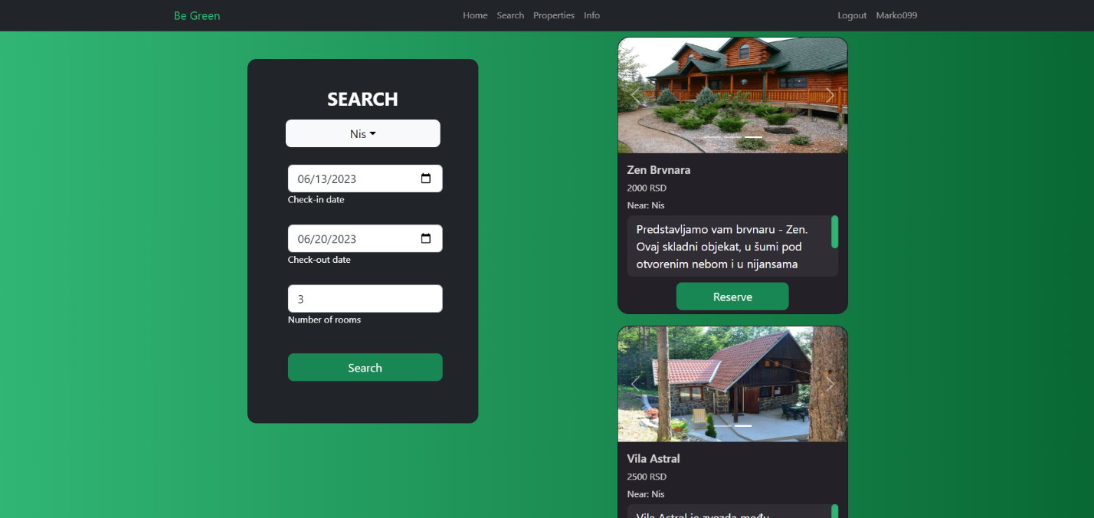

Slika 5 – Search strana sa prikazom smeštaja

Primetićete da postoji dugme na kome piše reserve. Ako ste biloko a da nije user(korisnik), pojaviće vam se poruka gde piše da samo korisnik ima pravo da rezerviše smeštaj

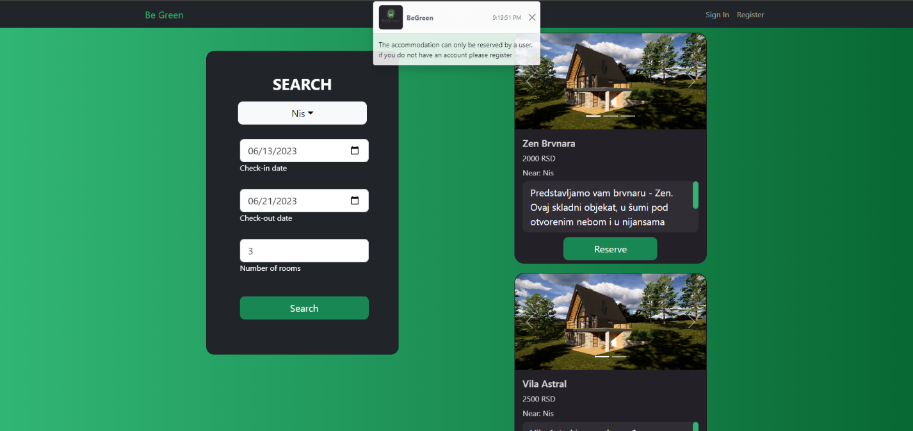

Slika 6 – Search strana sa porukom da smo korisnik sme da rezerviše

# Prijavljivanje korisnika na portal

Razlikuju se dva nacina prijavljivanja na portalu. Prvi je kad se registruješ kao user(korisnik) što će imati mogućnost da pretraži, rezerviše i odkaže smeštaje. Drugi je kad se pregistruješ kao owner(vlasnik) što će imati mogućnost da postavi i edituje smeštaje, takodje da vidi rezervacije i da ih odkaže. Posetioci portala koju nemaju profil će imati samo mogućnost pretrage smeštaja.

## Registracija novog korisnika

1. Klikom na *Register* otvara se forma za unos podataka o novom korisniku.
2. Početna stranica prilikom registracije novog korisnika sadrži forme za unos imena, prezimena korisničkog imena, e-mail-a, lozinke, potvrda lozinke i broj telefona. Ova polja su obavezna, i posetilac ne može da nastavi sa registracijom ukoliko ih ne unese.
3. Na ovoj stranici novi korinik treba da odabere da li želi da se registruje kao user(korisnik) ili owner(vlasnik). Zatim klikom na dugme *Register* bice odveden na stranici Sign In na kome ce moci da izvrsi pristum portalu.

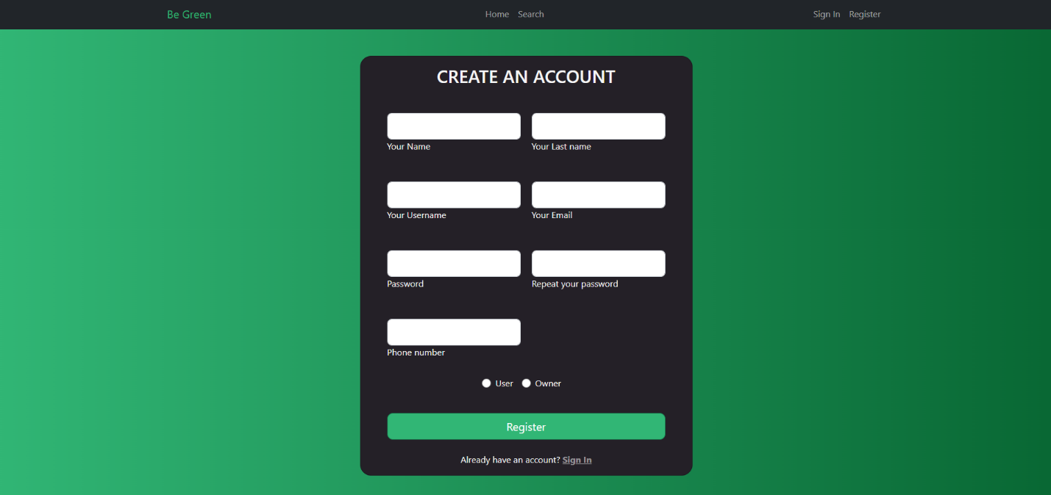

Slika 7 – Početak registracije korisnika

## Pravila registracije

Kako bi se neko registrovao na portalu, neobhodno je da unese pravilne podatke koje su postavljene na samoj strani.

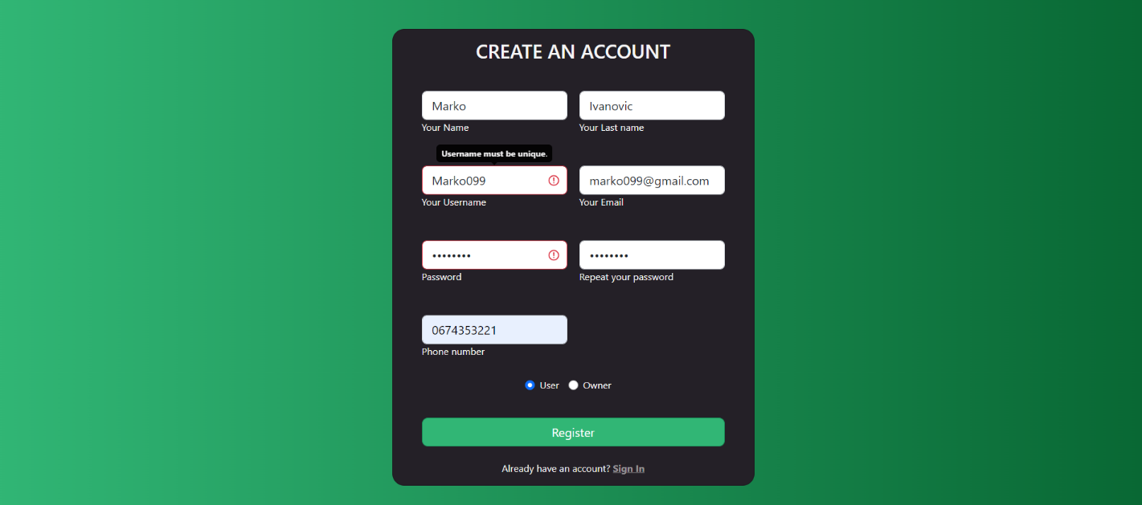

Slika 8 – Greske tokom registracije

1. Korisnik koji želi da se registruje bilo kao user ili owner, treba da popuni upitnik sa osnovnim podacima o sebi. Pojedina polja su obavezna i korisnik ne može da se registruje ukoliko ih ne popuni.
2. Ako korisniku nije jasno gde je pogresio, polje ce biti mrkirano crvenom bojom. Ako kurser stavi na to polje bice mu prikazana poruka kojom se treba pridržavati.
3. Pravila kojima se treba pridžavati su: Za ime i prezime se zahteva da bude prvo slovo veliko i da se ne koriste brojevi ili specijalni simboli. Korisnićko ime mora biti jedinstveno, što znači da ako već postoji neku ime na serveru bilo to user ili owner, javiće grešku. Za mail stoje ista pravila ako bilogde drugde. Šifra mora sadržati 6 karaktera, jedno veliko slovo i jedan specijalan karakter. Ta ista šifra se treba napisati povono i polju pored u kome piše ponovi šifru. Za broj telefona mora da se unesu brojevi duzine izmedju 6 i 10.
4. Kada se uspešno popuni forma, klikom na dugme register, bicete odvedeni na Sign In starnici portala.

# Prijavljivanje korisnika

Stranica za prijavljivanje izgleda kao na sledećoj slici.

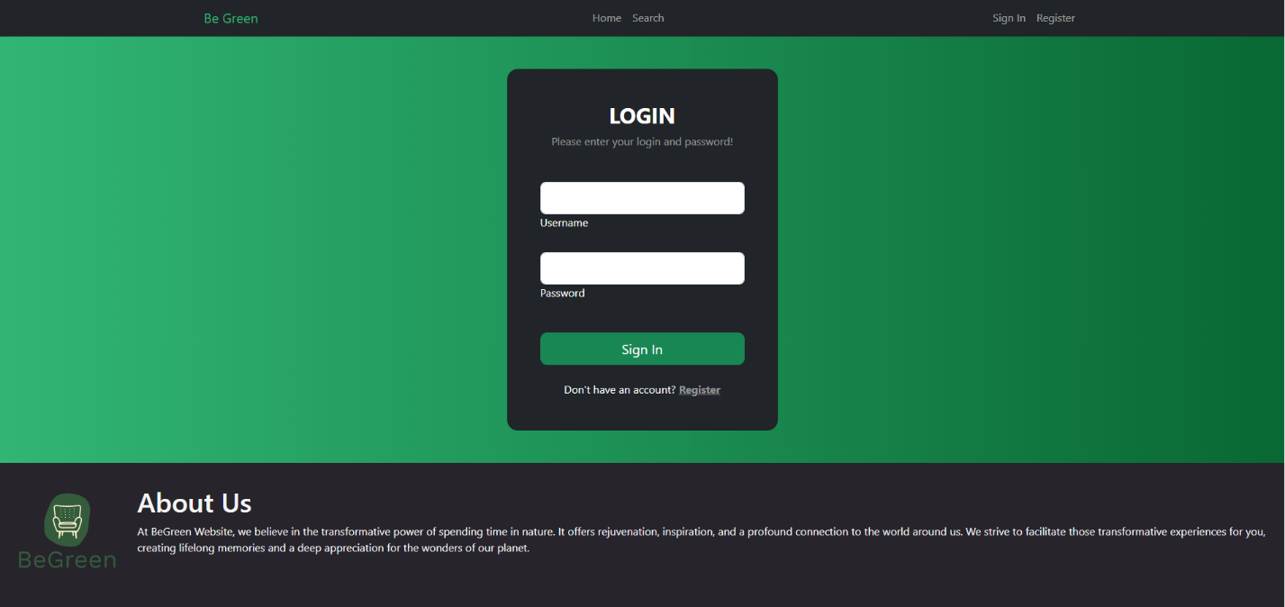

Slika 9 – Stranica za prijavljivanje

1. Nakon sto gost portala napravi provil, bilo to kao user(korisnik) ili owner(vlasnik) biće doveden na ovoj stranici kako bi se regstrovao/la
2. Ovde je samo neobhodno uneti vaše korisničko ime koje ste napravili i vašu šifu kako bi vam bio odobren pristup.
3. Nakon popunjavanja forme potrebno je kliknuti na dugme Sign In

## Pravila prijavljivanja

Stranica za prijavljibanje ako ste loše popunili neku formu izgleda kao na sledećoj slici.

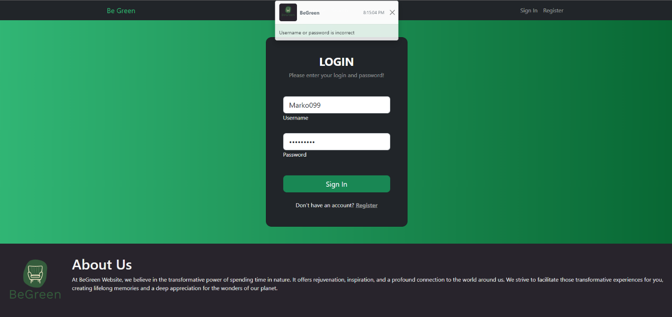

Slika 10 – Pogrešno prijavljivanje

1. Ako korisnik portala pogresno bude uneo korisničko ime ili šifru, pojaviće mu se table sa porukom da zna da je nešto loše uneo.
2. Ako se korisnik nije registrovao postoji link ispod sign in dugmeta sto će ga odvesti na stranici za registraciju.
3. Prilikom pravilnog unosa svog korisničkog imena i šifre klikom na dugme sign in bićete ulogovani i prebačeni na početnoj stranici portala.

# Prijavljivanje kao owner(vlasnik)

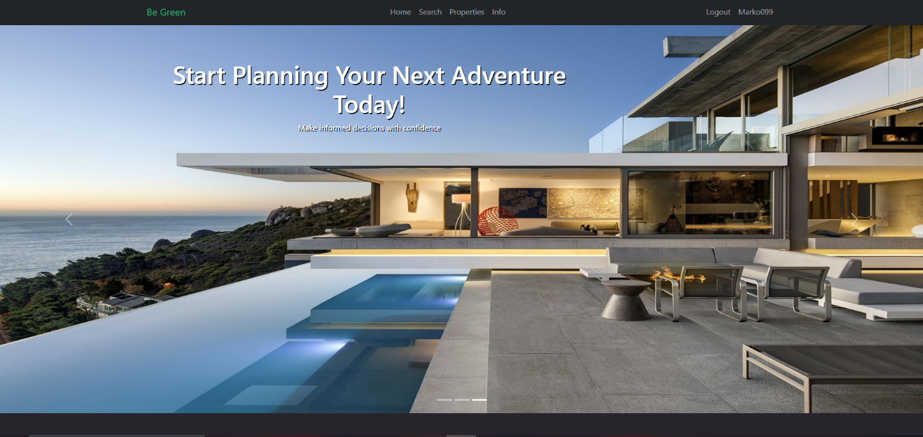 Slika 11 – Početna strana za owner(vlasnika)

Nakon što ste se uspešno prijavili, bićete odvedeni na početnoj starnici portala. Bilo da ste se prijavili kao user(korisnik) ili owner(vlasnik) završiće te ovde.  
U ovom slučaju mi smo se prijavili kao owner(vlasnik). Ako pogledate na navbar možete sad videti par novih linka što su properties i info.  
1.Properties je strana gde možete da postavljate, ažurirate i brišete vaše smeštaje.

2.Na strani info, možete videti informacije rezervisanog smeštaja i korisnika što vam je rezervisao smeštaj

3.Na desnom delu navbar-a videćeš svoje korisničko ime i tekst logout. Klikom na logout će vas vratiti na početnoj strani ovog sajta i bićete izlogovani.

## Prikaz imanja (stranica properties)

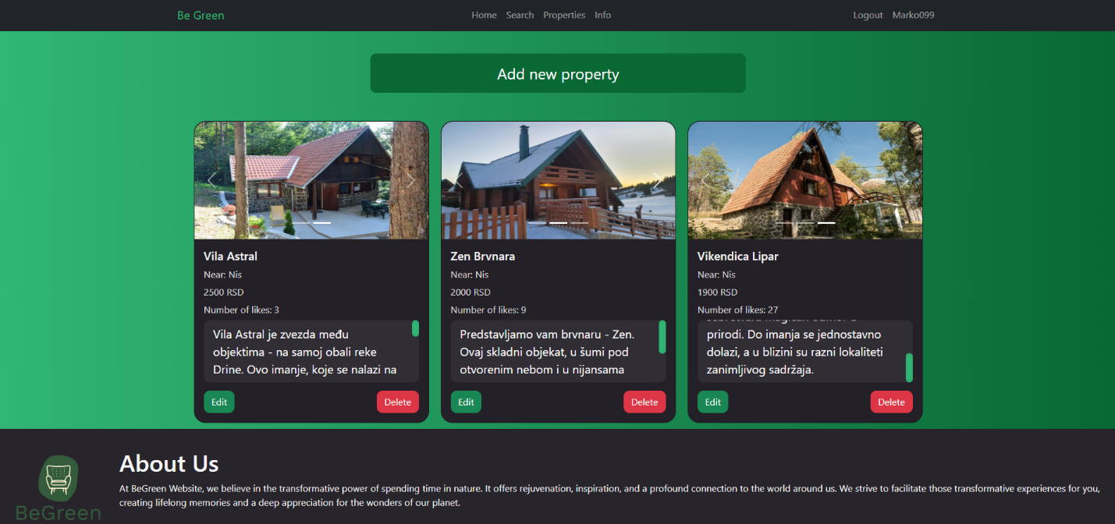

Slika 12 – Strana protperties za owner(vlasnika)

Ovo je stranice koju samo vlasnici imanja mogu da pristupe, na njoj stoje polje njihovih imanja sa informacijama što su uneli. Oni takodje imamo mogućnost da vide koliko imaju lajka na tom imanju.

Vlasnik na ovoj stranici ima mogućnost da doda, ažurira i da obriše svoje imanje.  
Na vrhu stranice postoji dugme add new property sto mi daje mogućnost da doda novo imanje.

Na dnu ovih kartica imanja postoje dva dugmeta, zeleno dugme edit nudi vlasniku da ažurira svoje imanje. Dok dugme delete briše njegovo imanje.

## Dodavanje novog imanja i ažuriranje (stranica properties)

Klikom na dugme Add new property, prikazaće vam se ova tabela

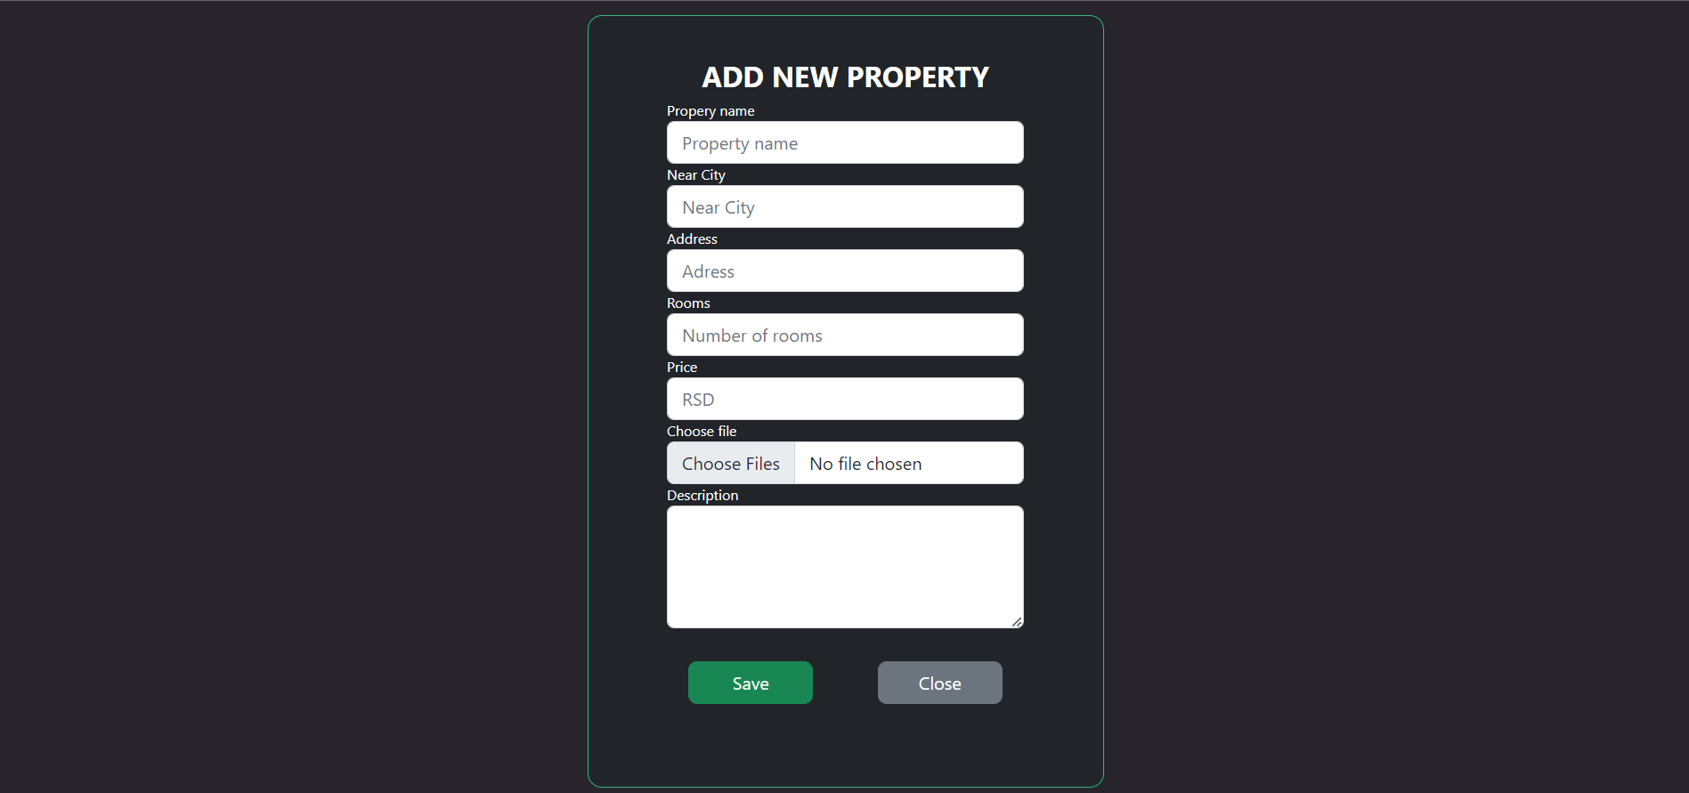

Slika 13 – Strana dodavanje/ažuriranje smeštaja za owner(vlasnika)

Pomoću ove tabele možete uneti podatke o novim smeštajima. Nakon popunjavanjem svih polja na stranici properties će vas čekati nova kartica sa detaljima o vašem imanju.

Takodje prilikom ažuriranja smeštaja, prikazaće vam se ista polja, sa jedom razlikom gde piše teksta add new properties biće edit properety.

## Brisanje smeštaja (stranica properties)

Klikom na dugme delete, biće vam prikazana poruka da proveri ako ste sigurni sa ovom akcijom. Ako jeste vaše imanje će biti izbisano

# Strana info za owner(vlasnik)

Na ovoj strani stoji tabela što korisnik može da vidi. To stoje informacije o svim rezervacijama i informacije korisnika što je rezervisao njegov smeštaj

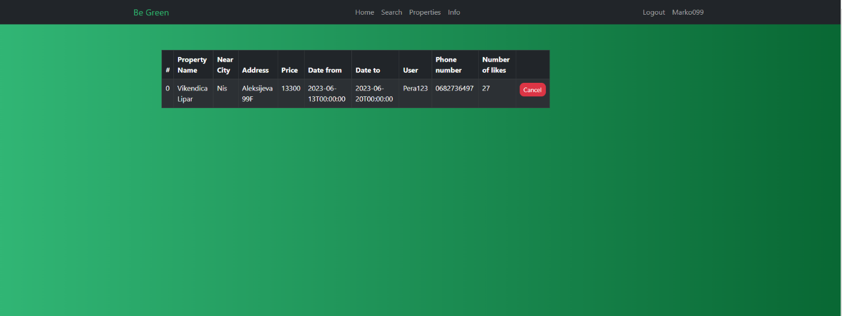

Slika 14 – Strana info za owner(vlasnika)

Klikom na dugme cancel pojaviće se tabela sa pitanjem ako je siguran da želi da izbriše ovu rezervaciju. Na klikom dugmeta yes vlasnik će izbrisati rezervaciju što je korisnik zakazao.

# Prijavljivanje kao user(korisnik)

Prilikom prijave na sajt kao (user)korisnik bićete prebačeni na početnoj strani sajta

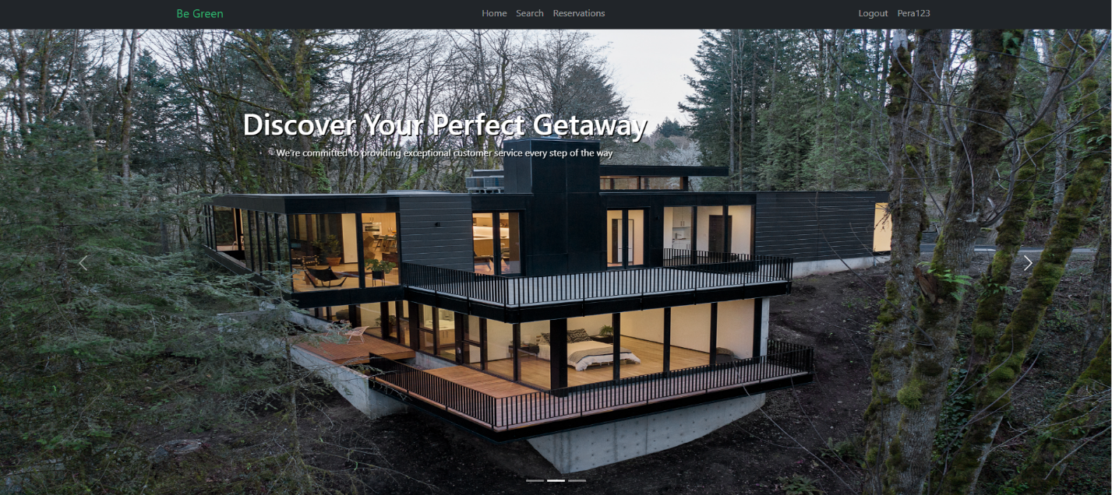

Slika 15 – Početna strana za user(korisnik)

Kao owner možete videti novi link za novu stranicu na sredini navbar-a. Stranica reservations služi da pokaže korisniku koje je sve rezervacije napravio

## Rezervisanje (stranica search)

Prilikom pristupa na stranici search kao user(korsnik) i unošenjem neophodnih filtera za pretragu vaše mogućnosti na ovoj strani povećane u odnosu na običnog gosta što nema profil.

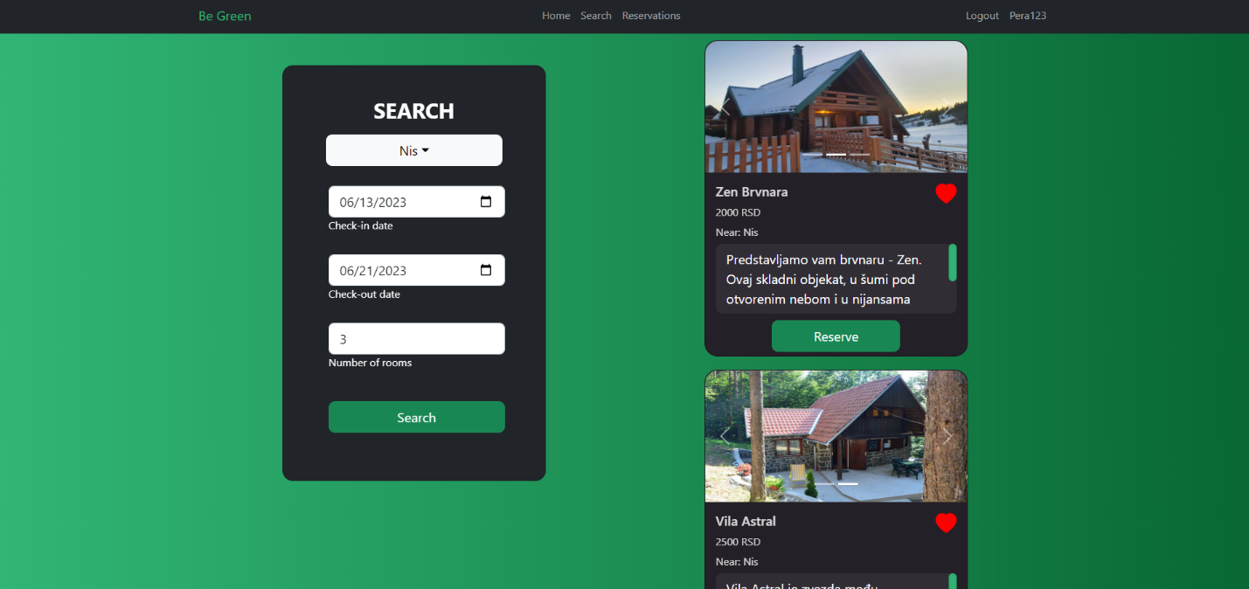

Slika 16 – Search strana za user(korisnik)

Na prvom pogledu možete videti da sada imate mogućnost da razervišete smeštaj, kao i da date lajk na tom smeštaju. Kad je srce crveno to znači da ste uspešno povećali ocenu ovog smeštaja.

Klikom na dugme reserve, pojaviće vam se poruka da je smeštaj uspešno rezervisan. Kad je smeštaj rezervisan on se neće pojavljivati u serach kad se unesu isti datumi.

# Reservations za user(korisnik)

Na ovoj strani se mogu videti podaci o smeštaju što ste usmešno rezervisali. Takodje mogu se videti informacije o vlasniku smeštaja i imate mogućnost da odkažete smeštaj na dugme cancel.

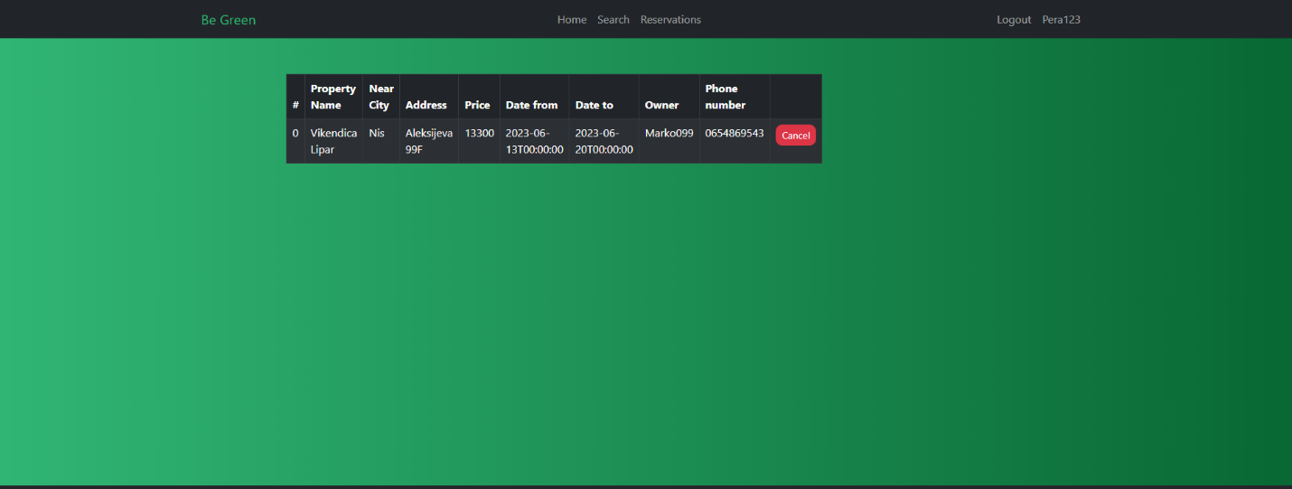

Slika 17 – Reservation strana za user(korisnik)

# Prijavljivanje kao admin

Prilikom prijavljivanja kao admin primetićete nove linkove na početnoj strani u sredini navbar-a

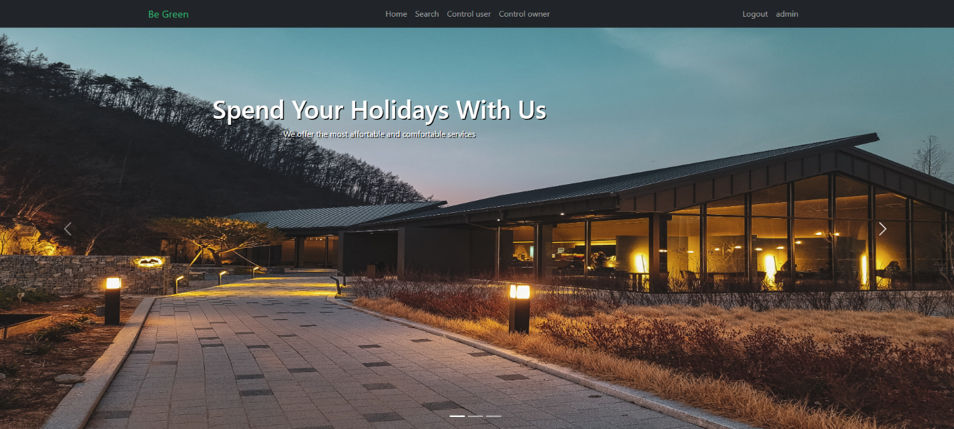

Slika 18 – Početna strana kao admin

Admin ima 2 nove strane koje mu omogućuju da upavlja users(korisnike) i owners(vlasnike).

## Strana control users

Na ovoj strani adminu se otvara prozor gde može da vidi listu svih registrovanih korisnika



Slika 19 – Contol user strana

Na ovoj strani admin ima mogućnost da ažurira informacije korisnika i da ih izbriše

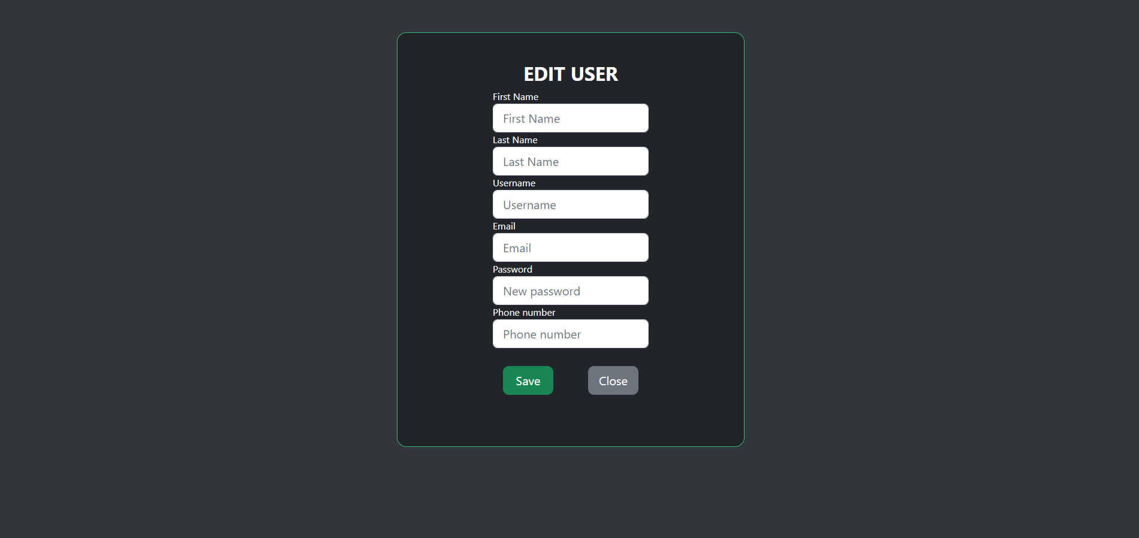

Slika 20 – Contol user edit strana

## Strana owners users

Na ovoj strani adminu se otvara prozor gde može da vidi listu svih registrovanih vlasnika



Slika 21 – Contol owner strana

Na ovoj strani admin ima mogućnost da ažurira informacije vlasnika i da ih izbriše